**MINISTERUL EDUCAȚIEI ȘI CERCETĂRII AL REPUBLICII MOLDOVA**

**Universitatea Tehnică a Moldovei**

**RAPORT**

Lucrare de laborator nr. 4

la cursul ***„Programarea de sistem și rețea”***

**A efectuat:**  **St. gr. CR-221FR Serba Cristina**

**A verificat: conf.univ. Victor Moraru**

**Chișinău 2025**

Mersul lucrării:

Exercițiul 1 :

1. Deplasați-vă în dosarul ~/LAB4, creați un director cu numele tmp și poziționați drepturile de acces în felul următor: rwx r-x ---.

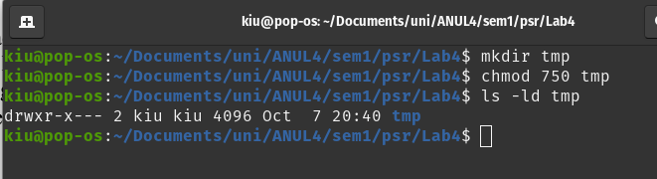 2. Creați fișierul test cu comanda touch in dosarul tmp, introduceți in el câteva linii de text, setați drepturile de acces rw- r-- --- și listați conținutul acestui fișier.

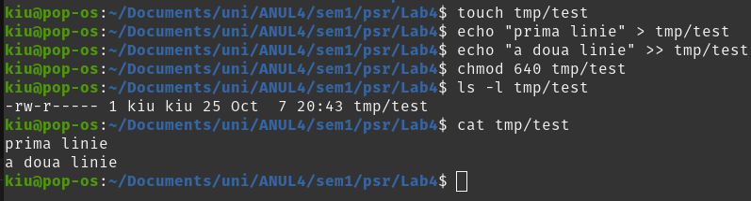 3. Retrageți pentru proprietar dreptul de a citi fișierul test și încercați să deschideți fișierul.

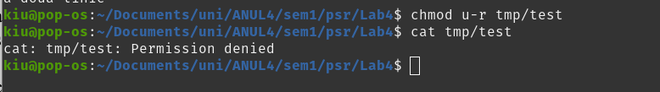 4. Retrageți pentru proprietar dreptul de scriere in dosarul tmp și încercați sa ștergeți fișierul test.

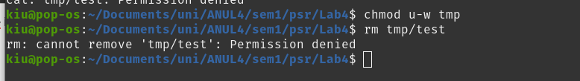

5. Retrageți pentru proprietar dreptul de citire pentru tmp și încercați sa afișați lista de fișiere din acest dosar.

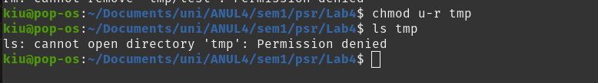 6. Retrageți pentru proprietar dreptul x pentru tmp și încercați sa va poziționați în acest dosar.

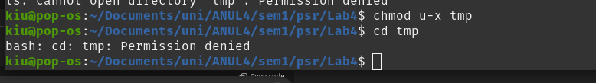 7. Setați pentru proprietar și pentru grup drepturile de acces rwx pentru dosarul tmp. Listați drepturile setate pentru dosarul tmp și pe cele ale fișierului test. Ce remarcați?

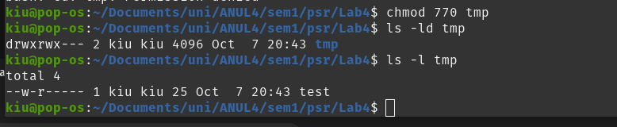Folderul are permisiuni totale pentru proprietar și grup, dar fișierul își păstrează permisiunile anterioare.

8. Creați dosarul abc în dosarul tmp și creați fișierul file1 în acest dosar. Listați permisiunile pentru elementele nou create și explicați de ce au fost ele setate așa. De ce depind aceste setări?

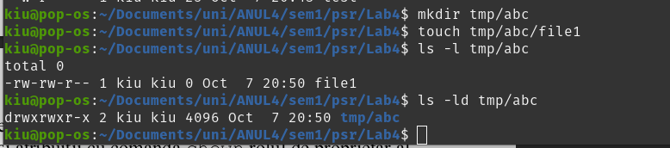 Permisiunile implicite depind de umask (setarea de mască de permisiuni). Pentru foldere noi sunt rwxrwxr-x (775), fișiere noi sunt rw-rw-r-- (664)

9. Setați recursiv printr-o singura comanda drepturile r-x r-x r-- pentru dosarul tmp și pentru toate elementele (fișierele și subdirectoarele) pe care le conține el. Listați setările și încredințați-vă ca ele au fost modificate după cum a fost cerut.

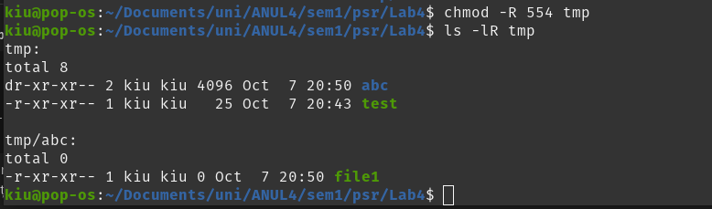 10. Încercați sa setați permisiunea de scriere in dosarul /home. Reușiți? De ce ? Concluzii.

 Doar root poate modifica permisiunile directoarelor de sistem.

11. Creați un nou utilizator user_nou și atribuiții cu comanda chown rolul de proprietar al fișierului tmp/abc/file1. Încercați apoi, fără a schimba userul, sa modificați pentru acest fișier drepturile de acces rw- rw- r-- Ce se întâmplă? Ștergeți acest fișier devenind root dacă e necesar.

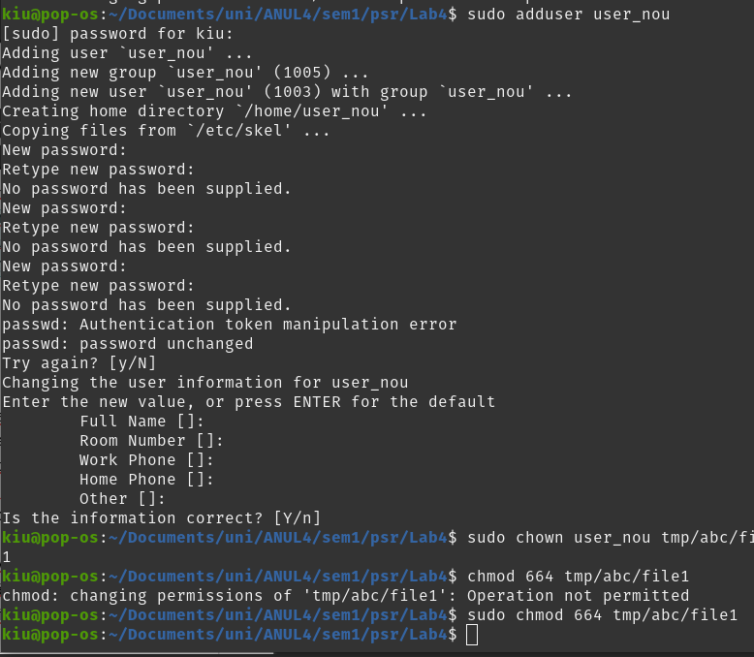Pentru comanda chmod în acest caz, modificarea merge doar dacă sunt root sau proprietarul fișierului. Dacă fișierul aparține lui user_nou, utilizatorul curent nu mai are drepturi de modificare asupra lui.

Exercițiul 2 :

Se considera fișierul :

Ion Ionescu 5 6 8 8 9 10

Andrei Popescu 7 5 4 9 9 9

Adelina Verde 8 8 7 9 9 10

Folosind comanda cut sa se afișeze :

a) numele de familie;

b) prenumele;

c) nota obținuta la a treia disciplina de studiu;

d) inițiala prenumelui;

e) sa se creeze un fișier numit Studenti.txt, care sa conțină numele si prenumele studenților din fișierul de mai sus.

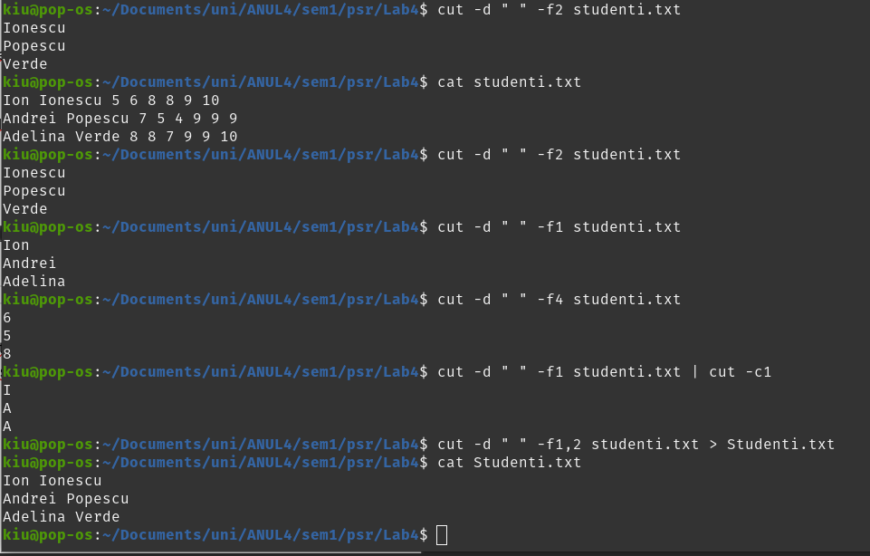Exercițiul 3 :

Sa se creeze subdirectorul OScrisoarePierduta în directorul LAB4. Sa se deplaseze fișierul text “OscrisoarePierduta.txt” din directorul LAB4 in subdirectorul creat anterior. Pornind de la conținutul acestui fișier text și utilizând tehnica expresiilor regulate și comenzile UNIX învățate pana acum sa se realizeze următoarele task-uri:

a) Citiți pagina de manual a comenzii wc.

b) Sa se numere cate linii are textul de mai sus, utilizând comanda wc.

c) Sa se numere cate cuvinte are textul de mai sus, utilizând comanda wc.

d) Sa se numere cate caractere are textul de mai sus, utilizând comanda wc.

e) Sa se numere liniile care încep cu litera minuscula.

f) Sa se numere aparițiile cuvântului urale.

g) Sa se afișeze numărul de replici ale lui Pristanda. Care este persoana care are cele mai multe

replici in aceasta piesa de teatru ?

h) Cate scene are aceasta piesa de teatru ?

i) Cate apariții are cuvântul curat ? Dar expresia “curat murdar” ? Cărui personaj aparține ticul verbal “curat” ?

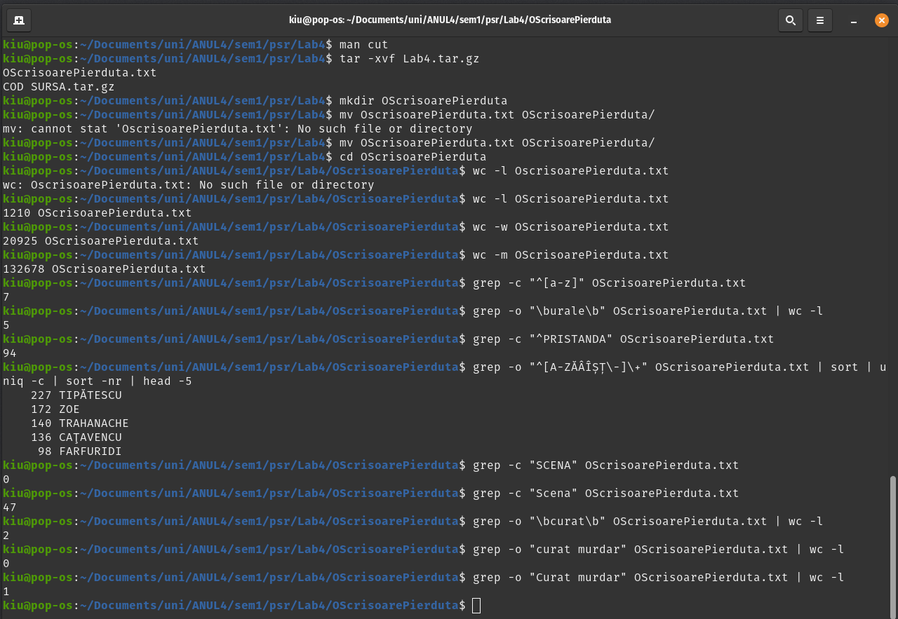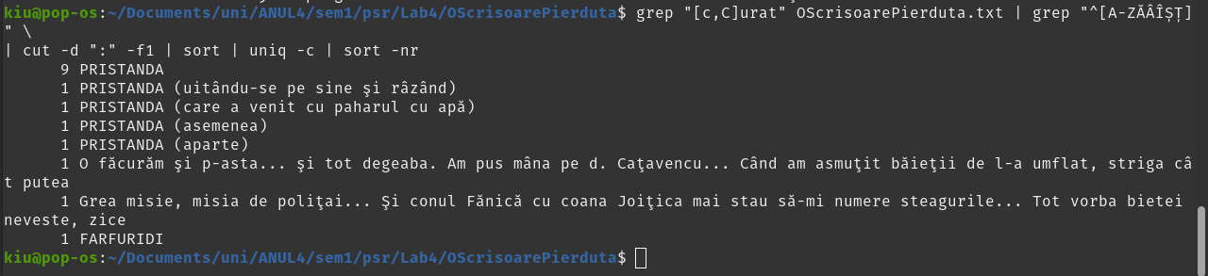 j) Afișați liniile care conțin cuvântul “curat” .

k) Afișați replicile cetățeanului turmentat.

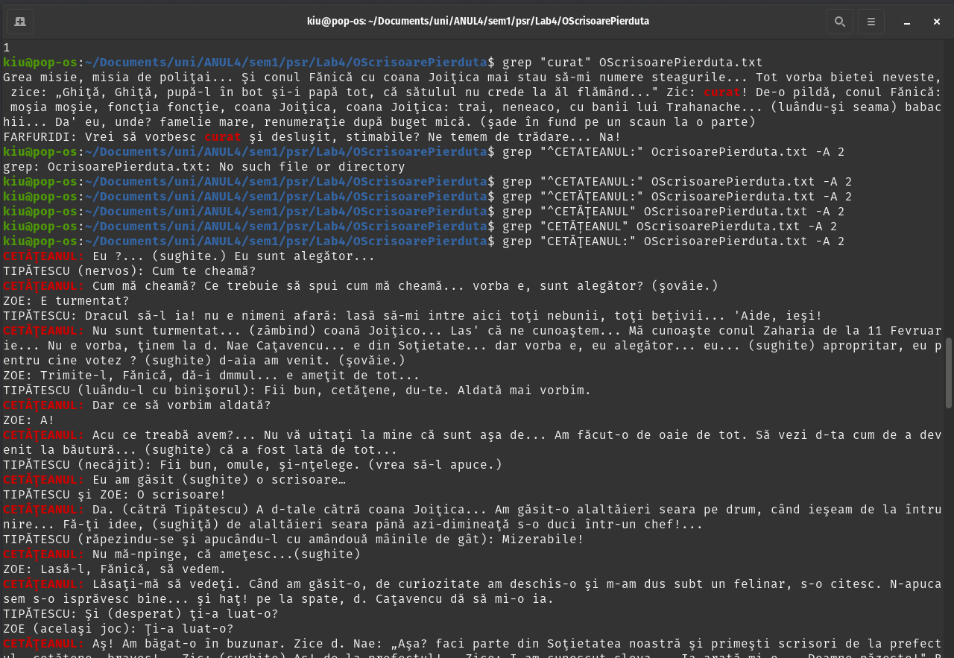Exercițiul 4

Creați un subdirector “Filtrare” în directorul LAB4. Copiați arhiva Cod_Sursa.tar.gz și dezarhivați-o în acest folder. (Dezarhivarea unei arhive tar.gz se realizează cu ajutorul comenzii tar – vedeți exemplu de utilizare mai sus în textul lucrării).

a) Găsiți toate fișierele cu extensia .java din directorul Biblioteca.

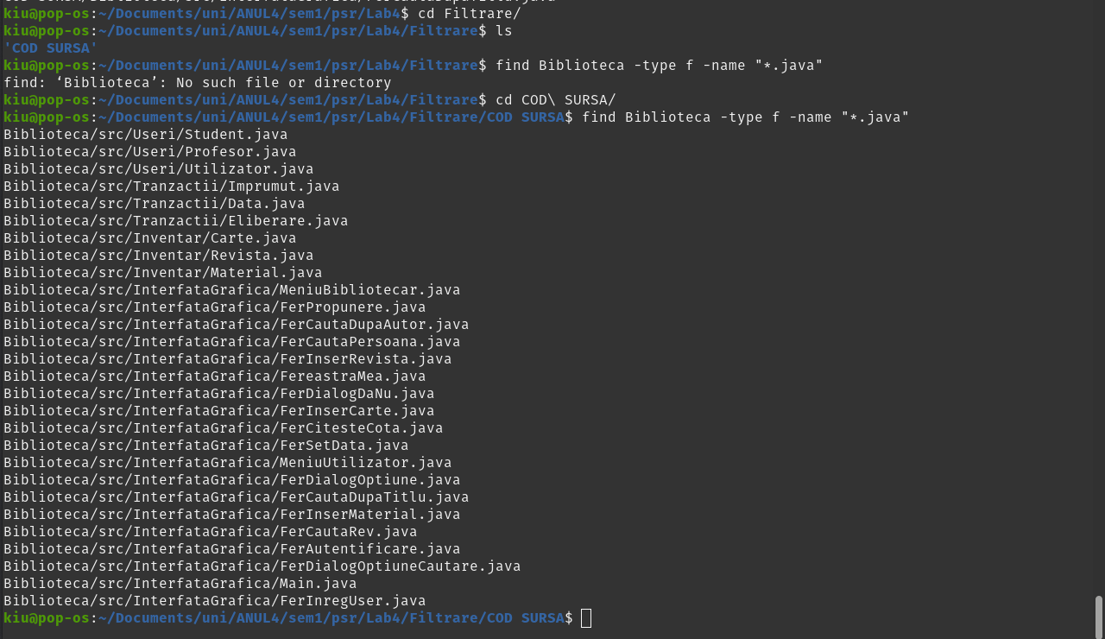 b) Găsiți toate subdirectoarele din directorul Biblioteca.

c) Găsiți toate fișierele care pot fi accesate în scriere și citire de către proprietar, și doar în citire de către alți utilizatori și utilizatorii din grup.

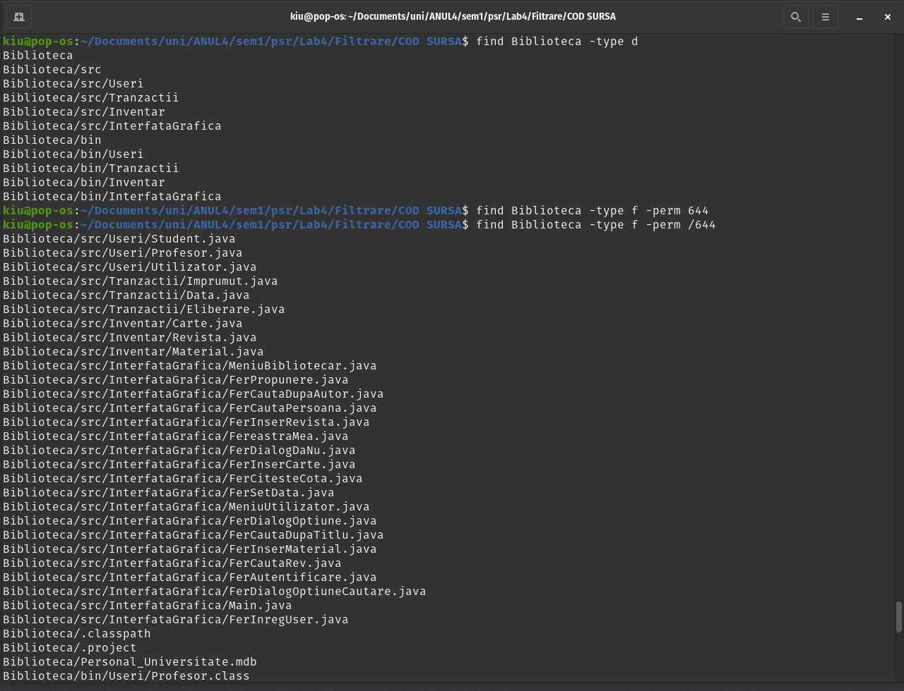d) Ștergeți toate fișierele cu extensia mdb.

e) Găsiți toate directoarele care încep cu litera I.

f) Găsiți toate clasele care încep cu litera F și se termina cu litera r si afișați date relative la ele.

g) Găsiți toate fișierele care nu sunt vide și au permisiunea rw-r--r-- .

h) Găsiți toate directoarele care sunt goale sau au mărimea mai mica de 100 kiloocteți

i) Găsiți toate fișierele care au fost modificate în ultimele 5 minute.

j) Găsiți toate fișierele mai mari de 1 kilooctet și mai mici de 3 kiloocteti.

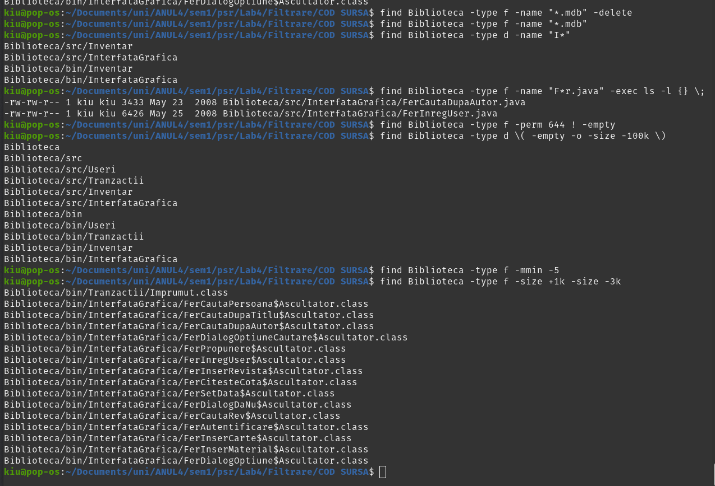 Exercițiul 5

a) Sa se numere fișierele java care se afla în directorul Biblioteca/src .

b) Sa se numere toate liniile de cod scrise în cadrul acestui proiect.

c) Sa se numere toate liniile de comentarii scrise in cadrul acestui proiect.

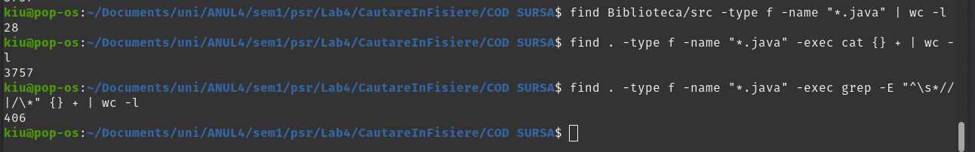 d) Sa se calculeze numărul de clase din acest proiect.

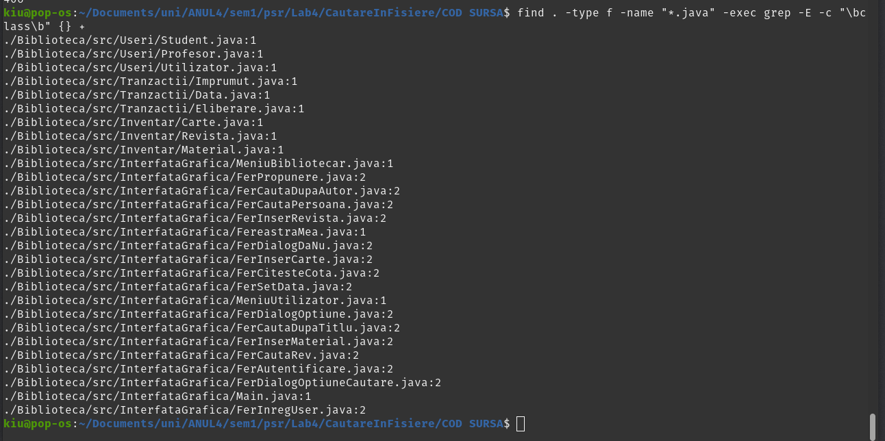 e) În care fișier este importata clasa StringTokenizer?

f) Afișați toate metodele care returnează date de tip int, dar nu date de tipul int[] .

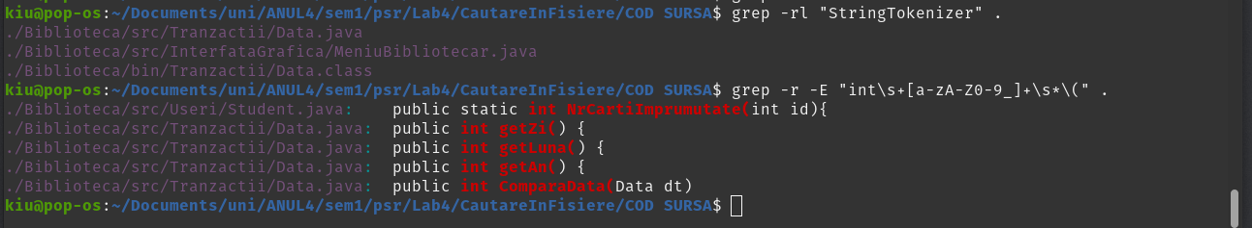 g) Afișați lista tuturor variabilelor de tip vector definite în acest proiect.

h) Care sunt metodele publice de clasa pentru clasei Data. java ? În ce clase sunt ele de asemeni utilizate ? Cu ce argumente ?

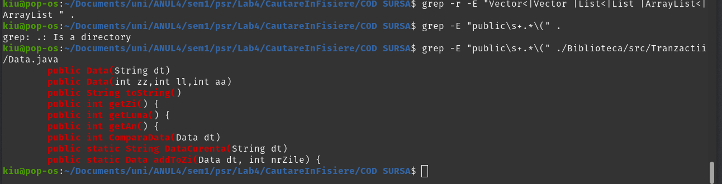

Concluzii:

În cadrul lucrării am exersat gestionarea permisiunilor fișierelor și directoarelor, utilizând comenzi precum chmod și chown, și am analizat efectele acestora asupra drepturilor de acces. Am folosit comanda cut pentru extragerea informațiilor din fișiere text, wc pentru numărarea liniilor, cuvintelor și caracterelor, și comanda find pentru identificarea fișierelor și directoarelor după extensii, dimensiuni sau permisiuni. De asemenea, am analizat fișierele sursă Java, identificând clase, metode și variabile, exersând filtrarea și extragerea de informații dintr-un ansamblu de fișiere. Lucrarea a oferit o experiență practică completă în manipularea fișierelor și directoarelor, filtrarea datelor și analiza proiectelor software în Linux.